Informe de Programación Avanzada
Danny Guañuna Ajila Alexander
Programación Avanzada
Escuela Politécnica Nacional
Dannyajila2000@hotmail.com

Resumen- Este documento indica los pasos a seguir para la correcta descarga e instalación de Python, Spyder y PyCharm, para su posterior uso en la creación de programas

- Introducción
El proceso de creación de software es materia de la ingeniería del software, una de las ramas propias de la Ingeniería Informática, con la herramienta PyCharm podremos crear software de una manera más eficiente, rápida y libre, por lo cual es importante conocer todos los procedimientos que llevan a su instalación

Proceso de instalación de Python

- Abrir el navegador Google y buscar el ID Python para su posterior instalación, Seleccionar la opción Downloads, que nos dirige a la ventana de descarga de Python

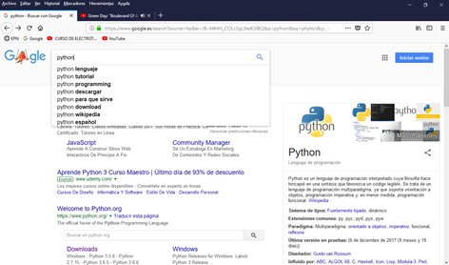

- En la ventana de descarga de Python seleccionamos la opción Downloads Python 3.7.0, que nos dirige a la ventana de descarga de Python 3.7.0

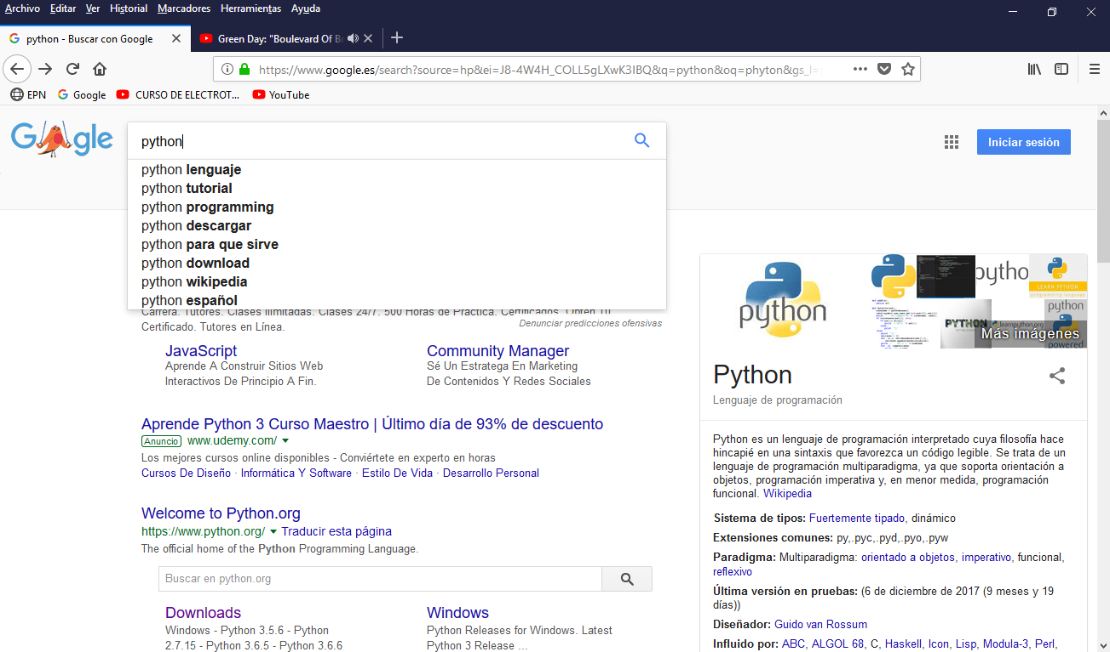

- Seleccionamos la opción Download Python 3.7.0. La descarga del archivo comenzara automáticamente

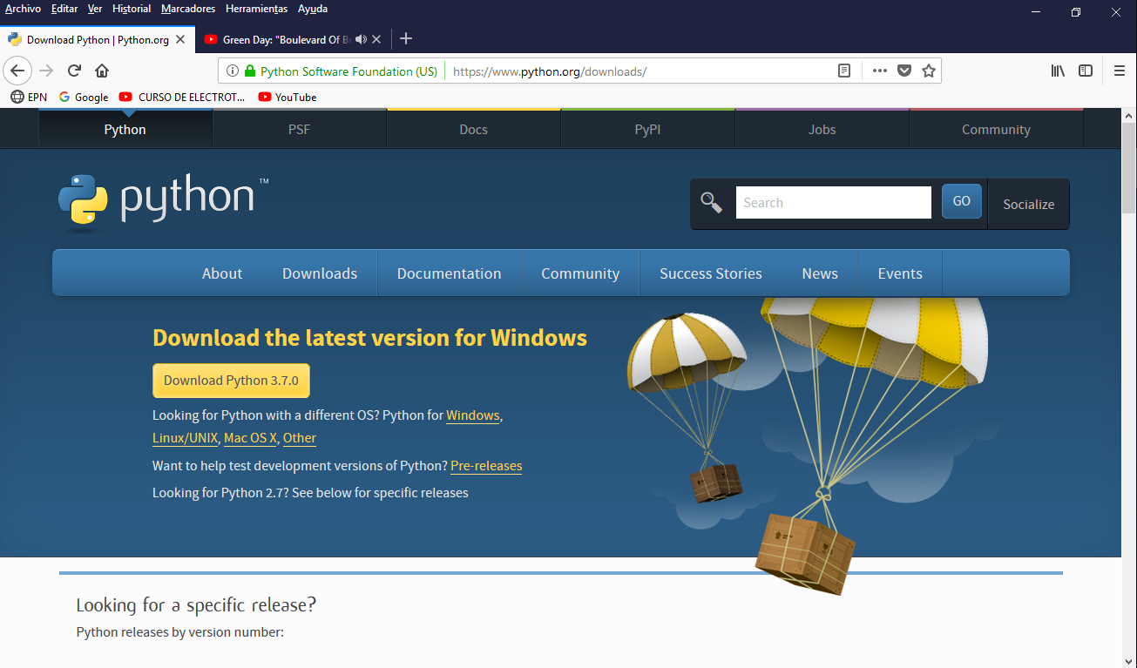

- Seleccionamos la opción Ejecutar para iniciar con la descarga
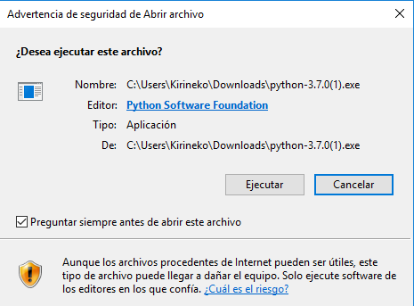

- Al terminar la descarga se ejecuta el programa de instalación, y se despliega la ventana de instalación de Python, Seleccionamos la opción Install Now para comenzar con la instalación de Python

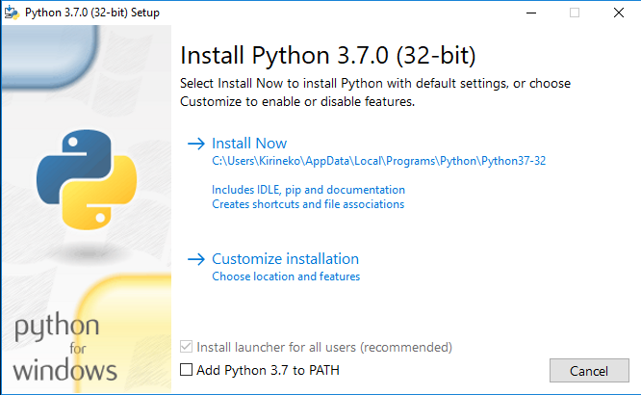

- Comienza la instalación de Python

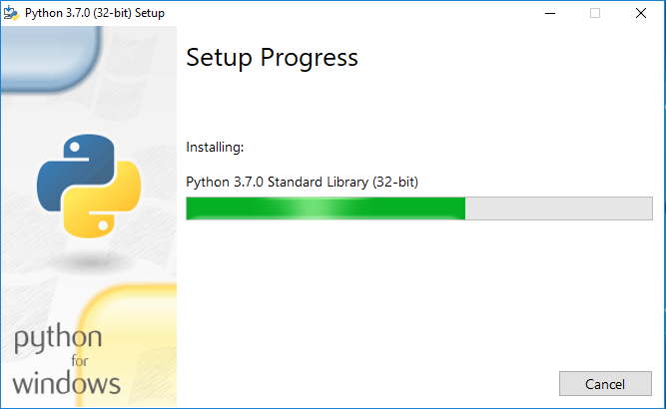

- Finaliza la instalación de Python
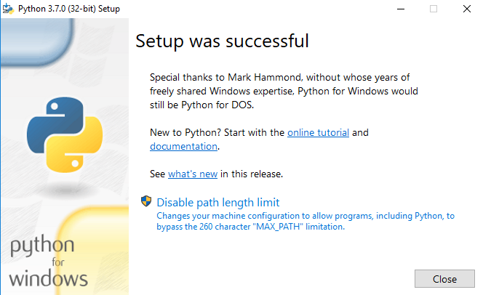

- Podemos empezar a utilizar Python

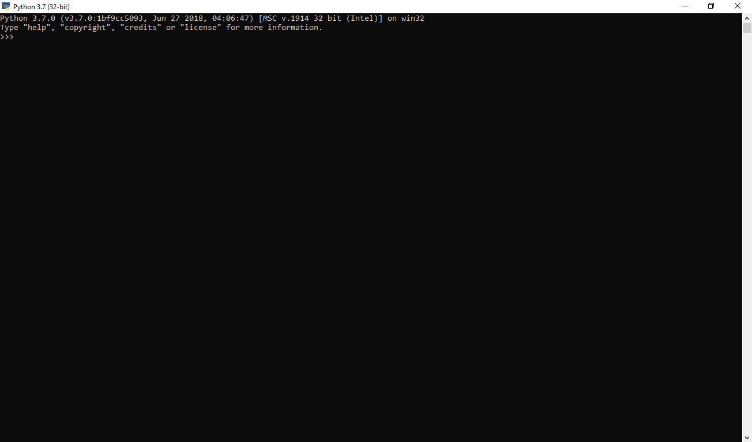

Proceso de instalación de Spyder

- Abrir el navegador Google y buscar Spyder (suite Anaconda) para su posterior instalación, Seleccionar la opción Spyder Anaconda Cloud, que nos dirige a la ventana de descarga de Spyder

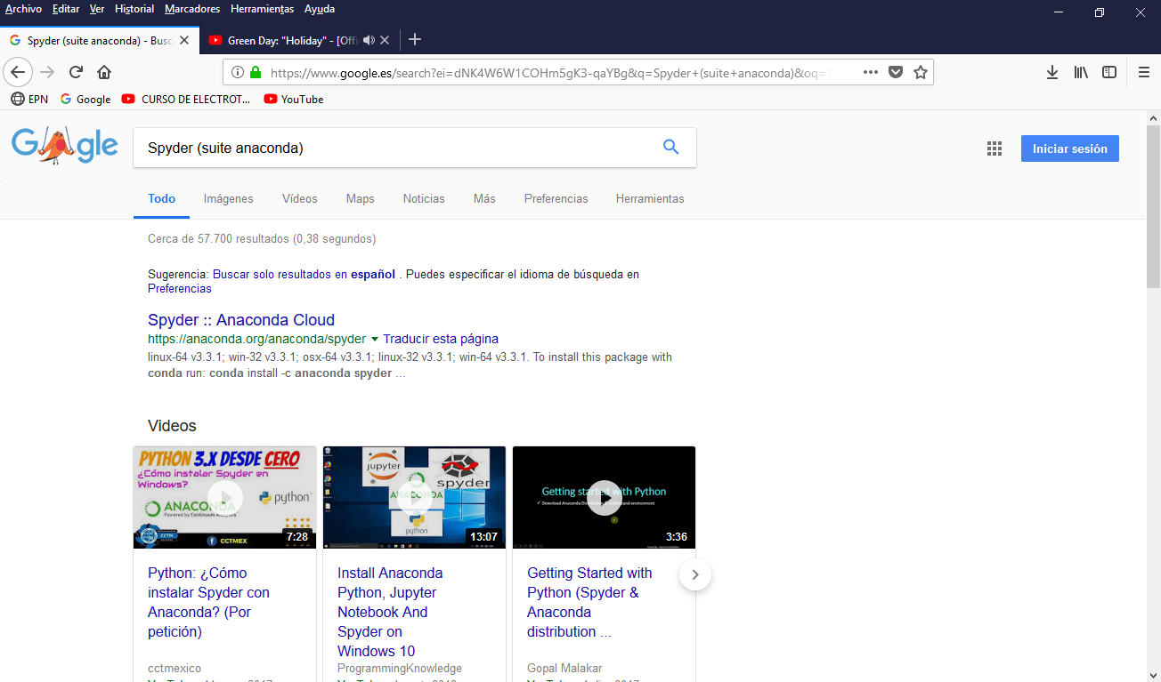

- En la ventana de descarga de Spyder seleccionamos la opción Download Anaconda, que nos dirige a la ventana de descarga de Spyder Anacond

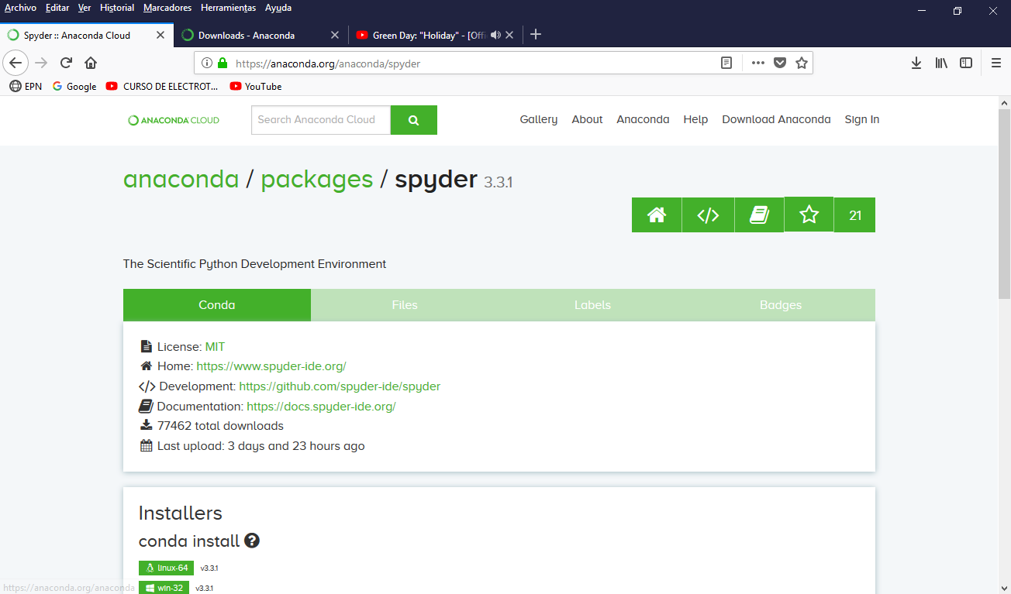

- Seleccionamos la opción de descarga para Windows y luego seleccionamos la opción de descarga para Python 3.7. La descarga del archivo comenzara automáticamente

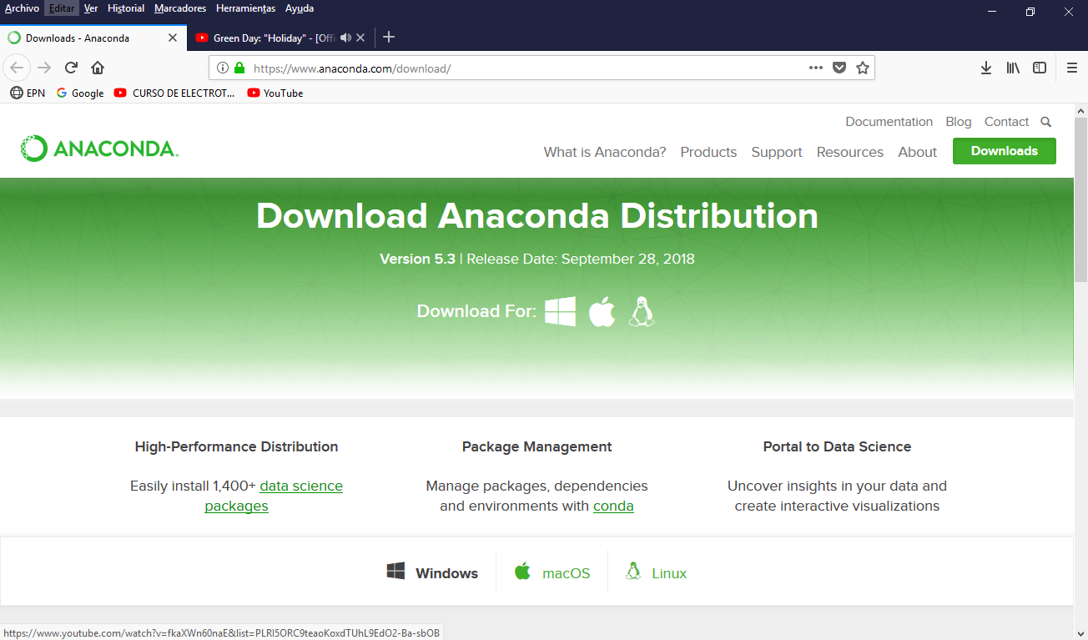

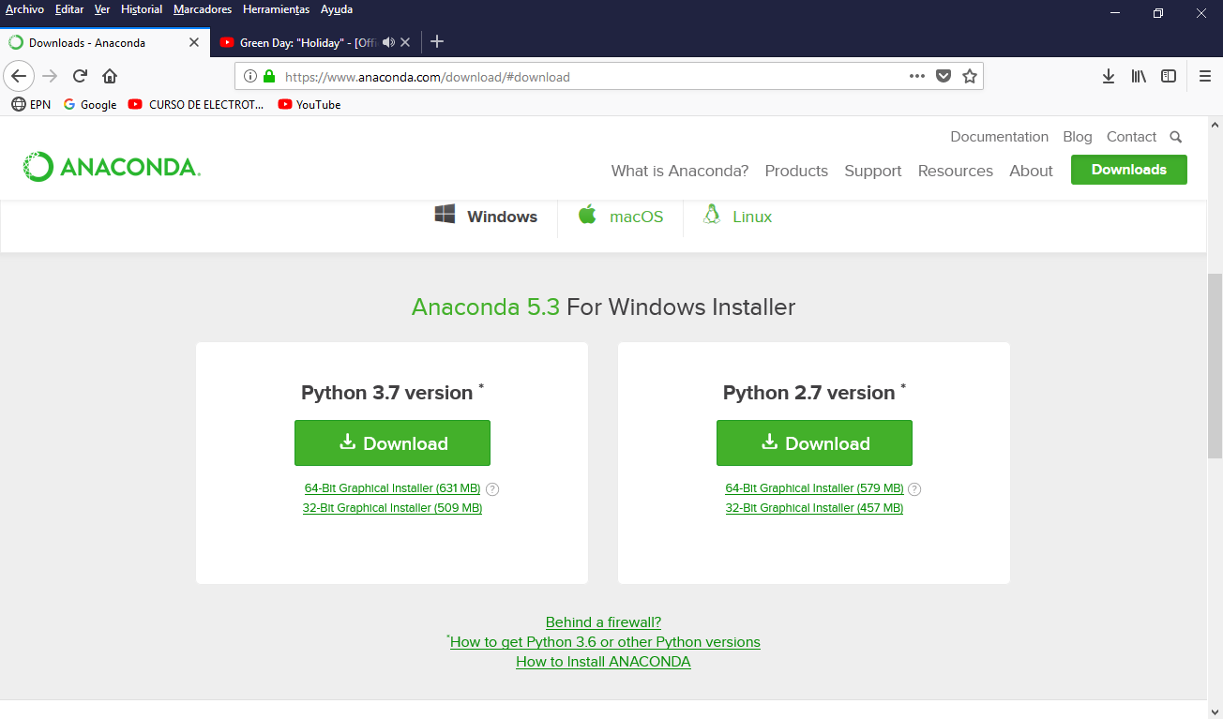

- Al terminar la descarga se ejecuta el programa de instalación, y se despliega la ventana de instalación de Spyder Anaconda, Seleccionamos la opción Next hasta el comienzo de la instalación

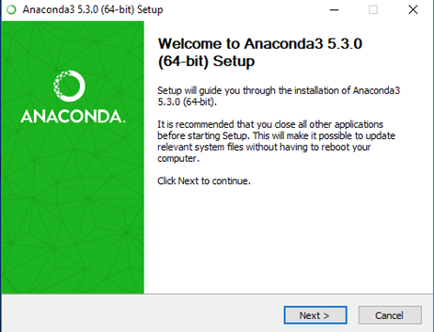

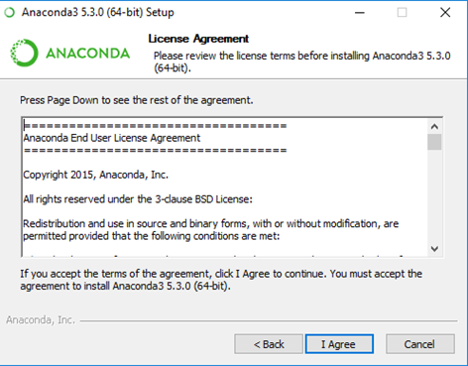

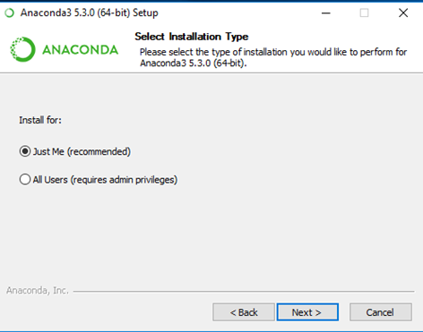

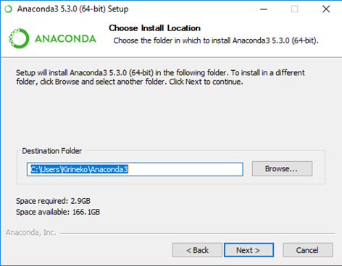

- Comienza la instalación de Spyder Anaconda

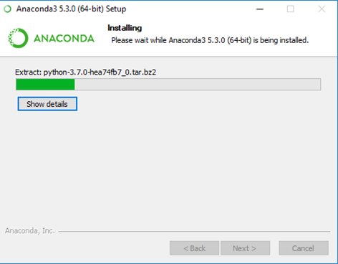
- Finaliza la instalación de Spyder Anaconda

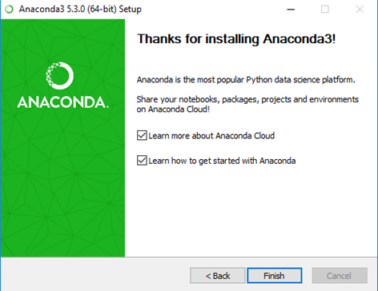
- Podemos empezar a utilizar Spyder Anaconda

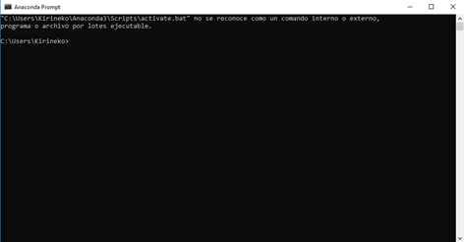

Proceso de instalación de Pycharm

- Abrir el navegador Google y buscar Pycharm para su posterior instalación, Seleccionar la opción Pycharm, que nos dirige a la ventana de descarga de Pycharm

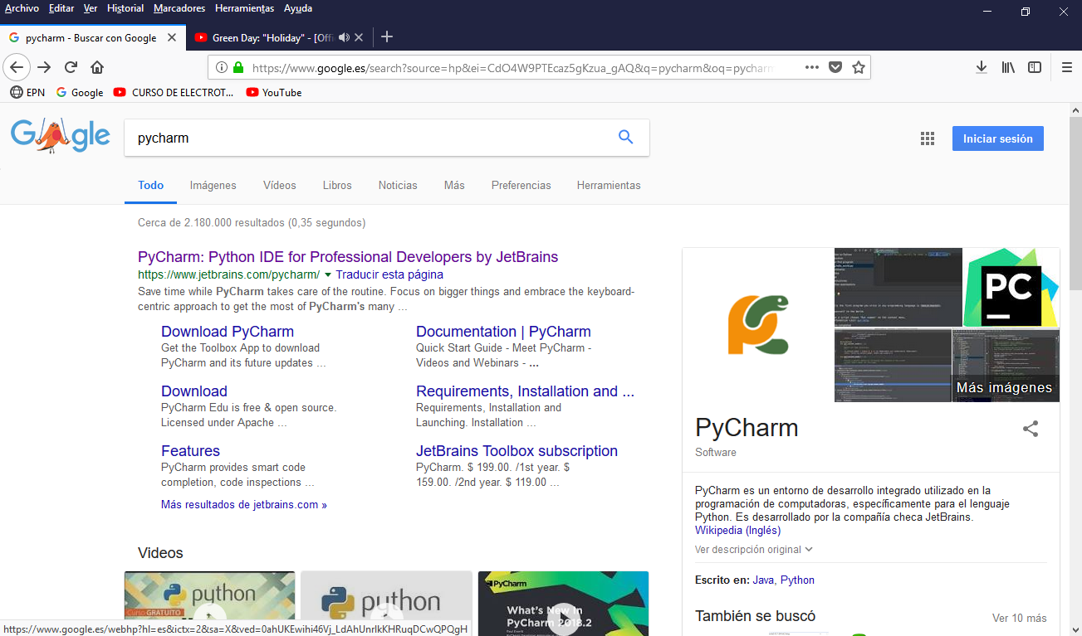

- En la ventana de descarga de Pycharm seleccionamos la opción Download Pycharm, que nos dirige a la ventana de descarga de Pycharm

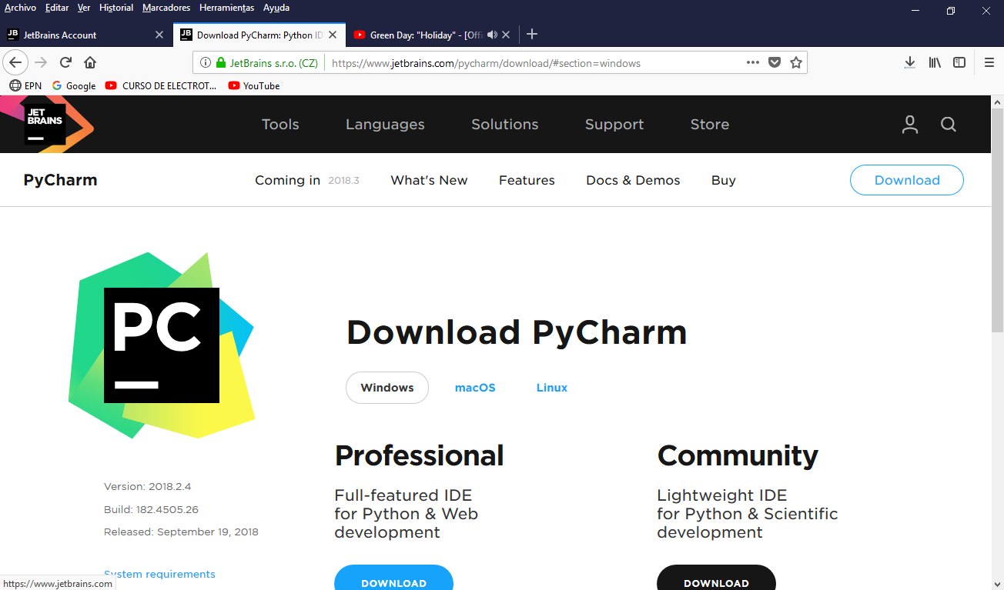

- Seleccionamos la opción de descarga para Windows y luego seleccionamos la opción de descarga para Pycharm. La descarga del archivo comenzara automáticamente

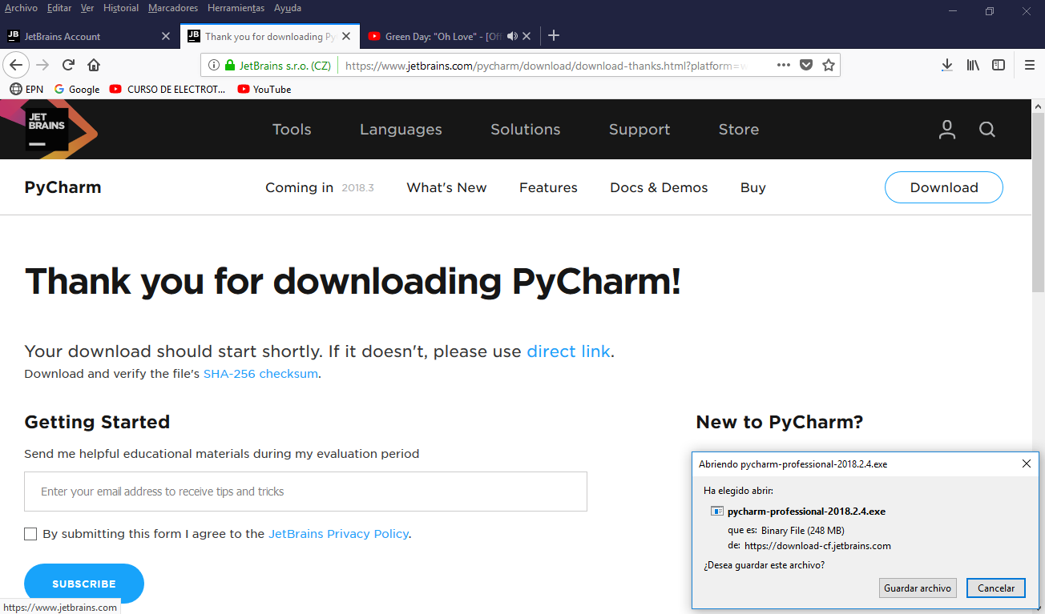

- Seleccionamos la opción Ejecutar para iniciar con la descarga

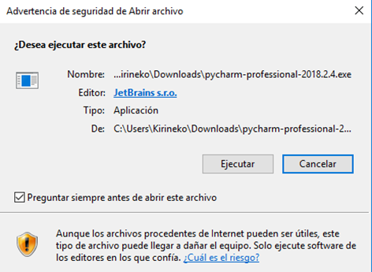

- Al terminar la descarga se ejecuta el programa de instalación, y se despliega la ventana de instalación de Pycharm, Seleccionamos la opción Install Now para comenzar con la instalación de Pycharm

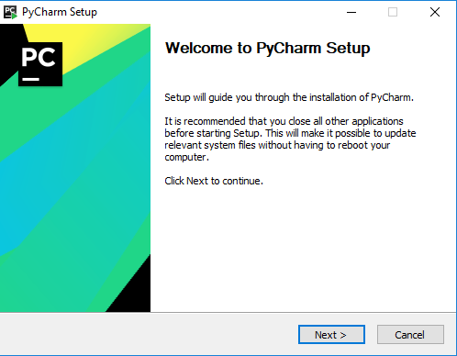

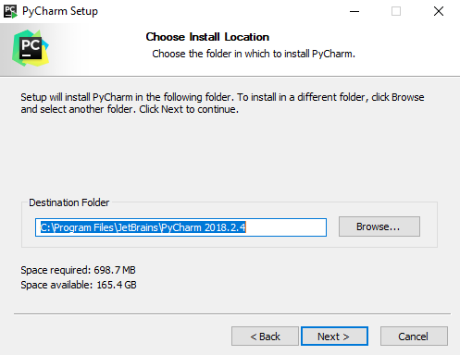

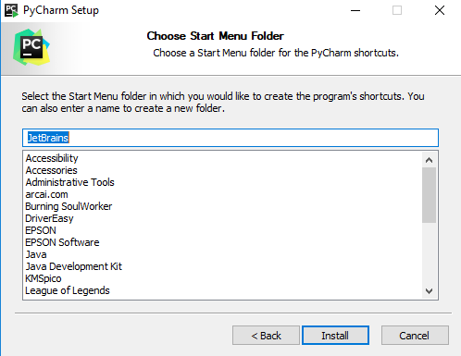

- Comienza la instalación de Pycharm

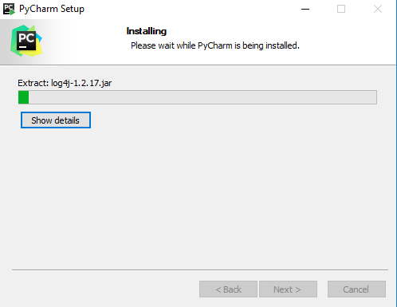

- Finaliza la instalación de Pycharm

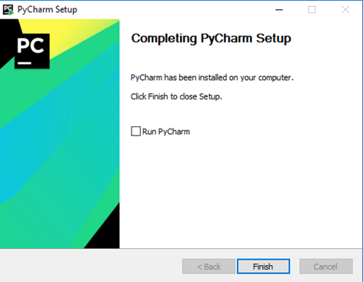
- Podemos empezar a utilizar Pycharm

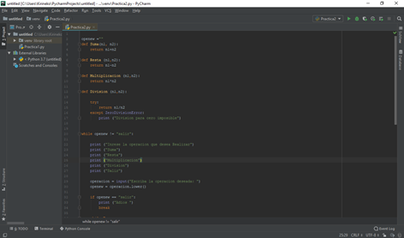

- Conclusiones
Se puede concluir que la herramienta Python se utiliza para la creación de software, y a diferencia de otros lenguajes de programación, Python en particular es muy libre y eficiente, además de ser más rápido y con una estructura muy bien diseñada

Referencias
[1] Recuperado de: https://www.jetbrains.com/pycharm/
[2] Recuperado de: https://anaconda.org/anaconda/spyder

